Меры безопасности
при пользовании газа в быту
1. Во избежание возникновения аварии или аварийной ситуации после каждого использования газоиспользующего оборудования следует перекрывать все краны на нем и подводящем газопроводе.
2. Перед каждым использованием газовых водонагревателей и отопительного газового оборудования необходимо проверять тягу в соответствии с техническими (эксплуатационными) документами изготовителя.
3. Помещения, в которых установлено газоиспользующее оборудование, необходимо проветривать. Дефлекторы (решетки) вентиляционных каналов должны быть постоянно открыты. В квартирах на время работы газоиспользующего оборудования требуется обеспечить работу вентиляции и приток свежего воздуха.
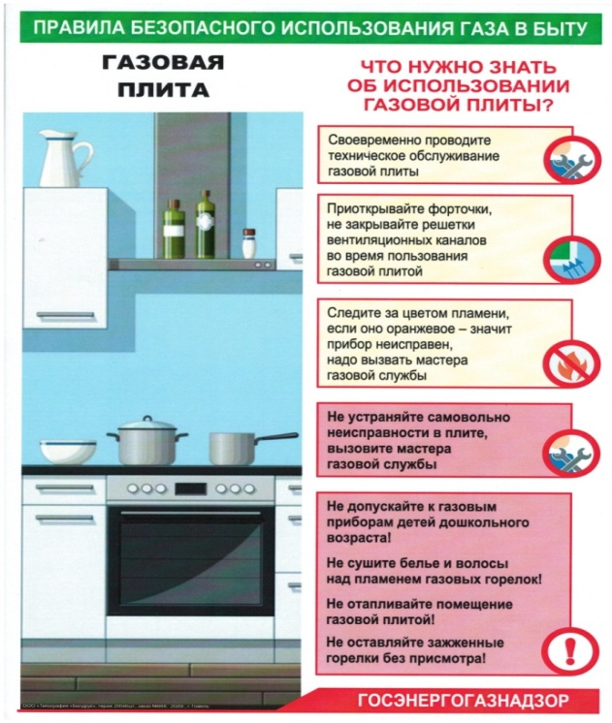
4. При эксплуатации газоиспользующего оборудования следует соблюдать требования, изложенные в руководствах по его эксплуатации, а также настоящих Правил.
5. При эксплуатации газоиспользующего оборудования, предназначенного для приготовления пищи, необходимо соблюдать следующие требования:
осуществлять постоянное наблюдение за работающим газоиспользующим оборудованием, предназначенным для приготовления пищи. При закипании содержимого посуды убавить пламя поворотом ручки крана горелки;
при пользовании духовым шкафом периодически наблюдать за работой горелок через смотровое окно, находящееся на дверце шкафа. В случае затухания пламени горелки следует закрыть все краны горелок и кран на входе к газоиспользующему оборудованию, предназначенному для приготовления пищи, проветрить шкаф во избежание «хлопка» газа и при необходимости осуществить розжиг горелки;
горелки газоиспользующего оборудования, предназначенного для приготовления пищи, их колпачки, решетки, подгорелочные листы и другие части периодически промывать моющими средствами.
6. При эксплуатации проточных газовых водонагревателей следует учитывать, что они работают только при определенном давлении воды (предусмотренном техническими данными аппарата и руководством по эксплуатации). В случае, если при снижении давления воды горелка водонагревателя погаснет, необходимо закрыть все краны. Разжигать горелку водонагревателя можно только после восстановления номинального давления потока воды.
7. Первичное включение в работу газовых водонагревателей, отопительного газового оборудования производится газоснабжающей либо обслуживающей организацией под контролем газоснабжающей организации. Отключение на летний период отопительного газового оборудования с пломбированием отключающих устройств и его включение в работу после отключения производятся газоснабжающей организацией по заявкам потребителей газа и (или) их представителей.
8. При появлении в помещении запаха газа следует немедленно прекратить пользование газоиспользующим оборудованием (перекрыть краны, находящиеся перед газоиспользующим оборудованием и на нем, или вентиль баллона), открыть окна для проветривания помещения, немедленно сообщить в специализированное подразделение газоснабжающей организации. При этом в помещении запрещается пользоваться открытым огнем, электрозвонками, курить, включать и выключать электроосвещение и электроприборы. Необходимо также удалить из загазованного помещения людей и домашних животных.
9. Запрещается:
- допускать к пользованию газоиспользующим оборудованием, предназначенным для приготовления пищи, детей до 12 лет, другим газоиспользующим оборудованием – детей до 14 лет, недееспособных лиц, лиц, находящихся в состоянии алкогольного или наркотического опьянения, а также лиц, не прошедших инструктаж и не знающих правил безопасного пользования этим оборудованием;
- пользоваться газоиспользующим оборудованием в случае его неисправности, несвоевременного проведения технического обслуживания, при обнаружении запаха газа, неисправности газопроводов, отключающей арматуры, приборов автоматики безопасности;
- оставлять открытыми вентили баллонов (если баллон установлен в помещении), краны, находящиеся перед газоиспользующим оборудованием и на нем, после окончания пользования газоиспользующим оборудованием;
- оставлять без присмотра работающее газоиспользующее оборудование, кроме рассчитанного на непрерывную работу и оборудованного соответствующей автоматикой безопасности;
- использовать для обогрева помещений газоиспользующее оборудование, предназначенное для приготовления пищи;
- производить самовольное подключение, отключение газового оборудования, в том числе после его отключения газоснабжающими организациями, его перестановку с применением сварки или иных способов соединения, а также переподключение на присоединительный гибкий шланг, разборку этого оборудования и его ремонт, вмешиваться в работу приборов индивидуального учета расхода газа, присоединять к газоиспользующему оборудованию самодельные горелки и другие приспособления;
- привязывать к газопроводам веревки, нагружать газопроводы и использовать их в качестве опор, ограничивать доступ к разъемным соединениям и отключающим устройствам на газопроводах;
- сушить вещи над пламенем горелок газоиспользующего оборудования;
- использовать помещения, в которых установлено газоиспользующее оборудование, не по назначению;
- применять огонь для обнаружения утечки газа из газопроводов, газового оборудования;
- подсоединять к газопроводам и газовому оборудованию, а также к ИБУ самодельные горелки и другие приспособления;
- эксплуатировать газоиспользующее оборудование при:
неисправности дымовых и вентиляционных каналов, присоединительных дымоотводов;
отсутствии тяги;
срабатывании автономного сигнализатора (извещателя) обнаружения угарного газа, установленного в помещении;
отсутствии актов проверки технического состояния дымовых и вентиляционных каналов в газифицированных жилых и (или) нежилых помещениях, выдаваемых специализированной организацией, либо отсутствии записей в журнале учета результатов повторной проверки и прочистки дымовых и вентиляционных каналов при наличии свидетельства о прохождении обучения на право выполнения работ по повторной проверке и прочистке дымовых и вентиляционных каналов до устранения указанных причин запрета;
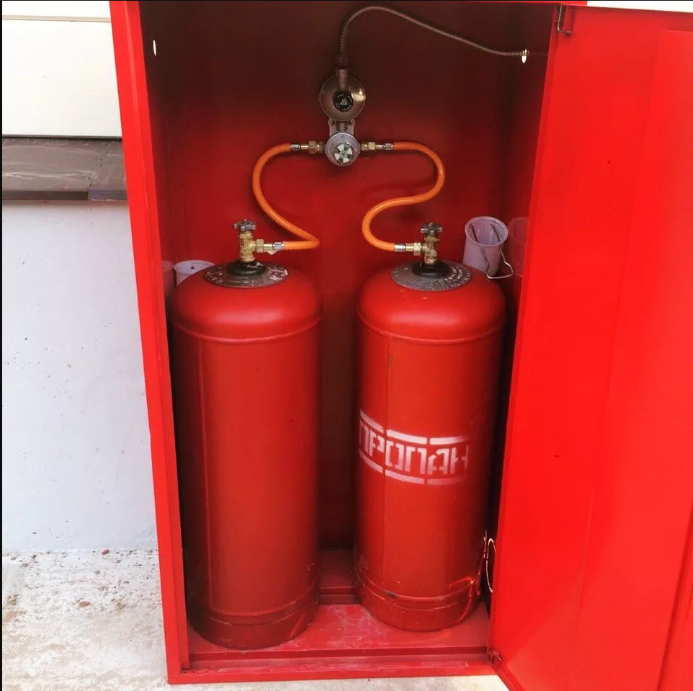
- срывать пломбы, установленные изготовителями и газоснабжающими организациями на приборах индивидуального учета расхода газа, отключающих устройствах, газовом оборудовании, баллонах с СУГ, нарушать целостность пломбирующего материала и самовольно подключать газоиспользующее оборудование после его отключения газоснабжающими организациями;
- при газификации жилого дома от ИБУ производить слив СУГ из баллона, наполнение и подогрев баллона, эксплуатировать баллон с утечками газа или признаками износа уплотнительных материалов, механическими повреждениями, передавать баллон с СУГ другим лицам;
- нарушать установленные Положением о порядке установления охранных зон объектов газораспределительной системы, размерах и режиме их использования, утвержденным постановлением Совета Министров Республики Беларусь от 6 ноября 2007 г. № 1474, ограничения по использованию охранных зон объектов газораспределительной системы;
- производить замену баллонов с СУГ на ИБУ при отсутствии удостоверения на право самостоятельной замены баллона, соответствующей записи в техническом паспорте на индивидуальную баллонную установку. Удостоверение о специальной подготовке на право самостоятельной замены баллона выдается газоснабжающей организацией после прохождения потребителем газа соответствующего обучения;
- хранить баллоны с СУГ в не подключенном к ИБУ состоянии;
- устанавливать баллоны с СУГ в жилых помещениях, помещениях без естественного освещения, на балконах и лоджиях, в цокольных и подвальных помещениях;
- использовать СУГ в баллонах для иных целей, не предусмотренных проектом (эскизом) на монтаж ИБУ;
- препятствовать работе системы вентиляции и системы дымоудаления.

Напоминаем, что за несоблюдение требований Правил пользования газом в быту предусмотрена административная ответственность.

Берегите себя и своих близких!

Инспектор Глусской
районной энергогазинспекции Ю.Б. Левченко

